学 生 实 验 报 告

课程名称________Web服务器端开发实践___ 实验日期_2019_年__9_月__10__日
学生姓名 | 祝欣怡 | 学号 | 2017212212270 |  |  | 所在班级 | 计算机175
实验名称 | 实验1
实验地点 | 勤园6-104 |  |  | 同组人员 | 无
实验仪器  （软件、硬件  环境） | 操作系统： Linux 建议Ubuntu/CentOS等 MacOS  虚拟机： VMWare/VirtualBox  编程库： Nodejs  版本管理：Git  编辑器： SublimeText3/VsCode
实验目的（要求） | 分析HTTP请求和响应数据  1、打开淘宝和京东主页，分别在搜索关键字输入 耳机，点击搜索按钮，分析浏览器发送给服务器的请求内容和响应结果，完成下面的报告。  2、分析搜索逻辑是由哪个服务链接或者页面完成，如果有多个请分别列出，并且将发送到服务器的数据以列表方式进行说明；  3、分析服务器的响应结果，数据的格式、数据的类型以及呈现方式；  对比淘宝和京东搜索功能的数据结构，请说明它们的区别和特点；
实验内容和步骤  （硬件类为：  原理、主要步骤、电路原理图等）  （软件类为：  数据结构、算法、主要步骤、界面等） | - 分析搜索逻辑是由哪个服务链接或者页面完成，如果有多个请分别列出，并且将发送到服务器的数据以列表方式进行说明；  淘宝搜索链接：Request URL:  https://s.taobao.com/search?q=%E8%80%B3%E6%9C%BA&imgfile=&js=1&stats_click=search_radio_all%3A1&initiative_id=staobaoz_20190908&ie=utf8  :authority: s.taobao.com  :method: GET  :path: /search?q=%E8%80%B3%E6%9C%BA&imgfile=&js=1&stats_click=search_radio_all%3A1&initiative_id=staobaoz_20190908&ie=utf8  :scheme: https  accept: text/html,application/xhtml+xml,application/xml;q=0.9,image/webp,image/apng,*/*;q=0.8  accept-encoding: gzip, deflate, br  accept-language: zh-CN,zh;q=0.9  cache-control: no-cache  cookie: thw=cn; cna=3Xv7FfP91g0CAbf2GoLd5POD; v=0; t=fc65685d1bd73a9e625de5d4326659b9; cookie2=1ce5b8a5cb81b6203c4bd41d2ff31688; _tb_token_=e3edb3033ae61; unb=3144029226; uc3=vt3=F8dByuPckwX4VIx24Yg%3D&nk2=0X7nH8Um37E%3D&id2=UNGSDNSCDhjslQ%3D%3D&lg2=WqG3DMC9VAQiUQ%3D%3D; csg=8bb13204; lgc=%5Cu5E03%5Cu62C9%5Cu66FC%5Cu7279; cookie17=UNGSDNSCDhjslQ%3D%3D; dnk=%5Cu5E03%5Cu62C9%5Cu66FC%5Cu7279; skt=c91129eb3b661739; existShop=MTU2NzkyMDUyNA%3D%3D; uc4=id4=0%40UgbqHQxhqxS5FWmeBqEWMT9HHuV8&nk4=0%4000Z7sxagif%2BwPc%2FDLIaGn6yKzw%3D%3D; tracknick=%5Cu5E03%5Cu62C9%5Cu66FC%5Cu7279; _cc_=WqG3DMC9EA%3D%3D; tg=0; _l_g_=Ug%3D%3D; sg=%E7%89%B966; _nk_=%5Cu5E03%5Cu62C9%5Cu66FC%5Cu7279; cookie1=B0b8HbVmecGQwWZ9jkcv8jR4djhpFOWHUsCdAtJeXyk%3D; enc=FuyZJwxz%2Ba41B95Qti3TIsAGozM6qrSKO6fzpyUMFvPSF%2BSdgAu01fgXFrk6EaPAA8ZRaUmvQiqQWqj8hMUn2w%3D%3D; mt=ci=66_1; hng=CN%7Czh-CN%7CCNY%7C156; JSESSIONID=673A6AB39EA5DC9711D3E718A3CBC92D; x=e%3D1%26p%3D*%26s%3D0%26c%3D0%26f%3D0%26g%3D0%26t%3D0; swfstore=299937; uc1=cookie15=V32FPkk%2Fw0dUvg%3D%3D&cookie14=UoTaH04B63%2FlxA%3D%3D; isg=BAQE9rebBYMJ57FPQ0qkrWdd1YJaDx1lVz7-MB6kVU-SSaYTRi8OF32viaE00WDf; l=cBaPVFfRq1Q1EJHfBOfZVQLXW8b9rIdbzsPP2dlKcICP9U595bmRWZUJqRYpCnGVK6-DR3RA-8MLBfTOcyCqJxpsw3k_J_f..  pragma: no-cache  referer: https://s.taobao.com/search?q=%E8%80%B3%E6%9C%BA&imgfile=&js=1&stats_click=search_radio_all%3A1&initiative_id=staobaoz_20190908&ie=utf8  upgrade-insecure-requests: 1  user-agent: Mozilla/5.0 (Windows NT 10.0; WOW64) AppleWebKit/537.36 (KHTML, like Gecko) Chrome/65.0.3325.181 Safari/537.36  京东：Request URL:  https://search.jd.com/Search?keyword=%E8%80%B3%E6%9C%BA&enc=utf-8&wq=%E8%80%B3%E6%9C%BA&pvid=52c1628616374fc392843c2f3e7111e2  :authority: search.jd.com  :method: GET  :path: /Search?keyword=%E8%80%B3%E6%9C%BA&enc=utf-8&wq=%E8%80%B3%E6%9C%BA&pvid=52c1628616374fc392843c2f3e7111e2  :scheme: https  accept: text/html,application/xhtml+xml,application/xml;q=0.9,image/webp,image/apng,*/*;q=0.8  accept-encoding: gzip, deflate, br  accept-language: zh-CN,zh;q=0.9  cache-control: no-cache  cookie: __jdv=76161171|direct|-|none|-|1567919571167; __jdu=1567919571166478179495; areaId=15; ipLoc-djd=15-1213-1214-0; PCSYCityID=CN_330000_330100_330110; shshshfpa=d5f1bc2d-47db-f945-982a-6ca69d4201c8-1567919572; shshshfpb=smbfYG2GHk7gfJxECuABrQw%3D%3D; xtest=9662.cf6b6759; __jda=122270672.1567919571166478179495.1567919571.1567919571.1567919571.1; __jdc=122270672; shshshfp=1ce0f8bc49ffcd8c22945533a7532bf2; rkv=V0100; 3AB9D23F7A4B3C9B=NVAM5JGYJY46FMHOM2GO4DDUPTOXQITDISCK5X5CXW7ZDJFTKEJ3TFBMX7S6RBOQMDGG2IKKBWABCBSK22NGK6ZGRI; qrsc=2  pragma: no-cache  referer: https://search.jd.com/Search?keyword=%E8%80%B3%E6%9C%BA&enc=utf-8&wq=%E8%80%B3%E6%9C%BA&pvid=6170a33a4210408aa7388bcec6e0cefd  upgrade-insecure-requests: 1  user-agent: Mozilla/5.0 (Windows NT 10.0; WOW64) AppleWebKit/537.36 (KHTML, like Gecko) Chrome/65.0.3325.181 Safari/537.36  - 分析服务器的响应结果，数据的格式、数据的类型以及呈现方式；  淘宝响应结果：  淘宝：  服务器响应结果类型只有Doc类型，没有XHR类型  1、DOC文件  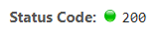  回应状态码 Status Code: 200 OK  数据的格式：text/html;charset=UTF-8  数据的类型：JSON  呈现方式：html网页呈现  2、DOC文件  回应状态码 Status Code: 304 OK  数据的格式：text/html;charset=UTF-8  数据的类型：JSON  状态码200：请求成功  3、DOC文件  回应状态码 Status Code: 200 OK  数据的格式：text/html  数据的类型：JSON  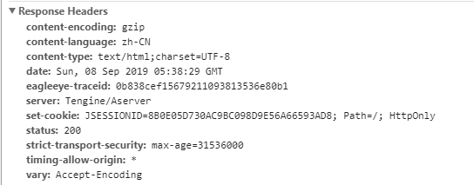  京东：  服务器响应结果类型既有DOC类型，也有XHR类型  1、DOC文件  回应状态码 Status Code: 200 OK  数据的格式：text/html  数据的类型：Jquery类型  呈现方式：html网页呈现  2、XHR文件  回应状态码 Status Code: 200 OK  数据的格式：text/html  数据的类型：php类型  呈现方式：html网页呈现  它有三个参数，分别为  r: 1055662113  t: 1570525163.6804  cs: b396f11352d56a856703e97877aebdf9  3、XHR文件  回应状态码 Status Code: 200 OK  数据的格式：text/ plain  数据的类型：Jquery类型  呈现方式：搜索，因为有变量“耳机”  4、XHR文件  回应状态码 Status Code: 200 OK  数据的格式：text/html  数据的类型：Jquery类型  呈现方式：图片和文字的导航栏，因为有一串变量  5、XHR文件  回应状态码 Status Code: 200 OK  数据的格式：text/html；charset=utf-8  数据的类型：Jquery类型  呈现方式：链接、数据  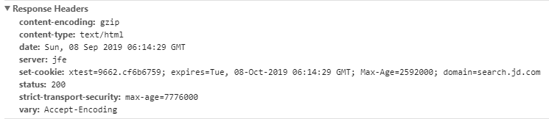  - 对比淘宝和京东搜索功能的数据结构，请说明它们的区别和特点；  淘宝：按关键字q=搜索，提取关键字并推荐关键字，搜索系统会对用户的关键词搜索行为进行积累，并进行概率统计，出现类似产品。搜索出来的东西参数很多，回应通过JSON格式返回数据。  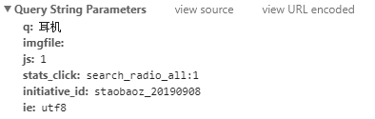  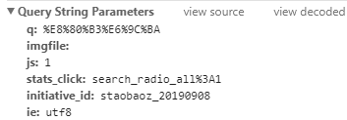  京东：按关键字keyword搜索，把每个商品拆分成好几个关键字  （1）、主条件查询  （2）、根据商品分类名称过滤  （3）、价格期间过滤  （4）、价格排序  （5）、分页  京东的搜索功能优势就在于它的搜索速度很快，但是跳出来的参数就比较单一  京东请求url中会出现两次变量以判断确认，搜索准确，因此出来的东西比较准确  京东采用Jquery格式返回数据  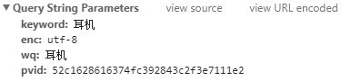  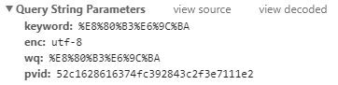
  参数 | 值 | 类型
  q | 耳机 | 搜索的关键字
  imgfile | 空 | 搜索的图片
  commend | All
  ssid | s5-e | Service Set Identifier， 服务集标识
  search_type | item | 搜索的类型
  sourceId | tb.index | 搜索的源Id，引用了tb.index
  spm | a21bo.2017.201856-taobao-item.1 | 淘宝网的链接，用后台ele.click,返回的链接没有spm参数
  ie | utf8 | 浏览器的编码格式
  ini tiative_id | tbindexz_20170306 | 固定的staobaoz_加上当日日期
  参数 | 值 | 解释说明
  keyword | 耳机 | 搜索的关键字
  enc | utf-8 | 浏览器编码格式
  wq | 耳机 | 表示前面keyword的变量值
  pvid | af499e0052934ca0afd341b740ed360b | Port-base Vlan ID，端口虚拟局域网ID号
实验主要步骤  （硬件类为：  原理、主要步骤、电路原理图等）  （软件类为：  数据结构、算法、主要步骤、界面等） | （本栏版面不够请填写在附页）
实验结果

或结论
心得和建议 | 这是本学期上完第一节课后的第一次实验，是考验最基础的知识，然而看到题目的时候，还是有些云里雾里，看到题目却不知道答案要怎么写，看到这些符号的时候，也提取不出来老师问题中的答案，尤其是最后一个问题，看出来有些差别了，但是说不出来，于是上网去搜索，涉及到这方面的内容也挺少，只能按照自己对题目的理解和对资料的总结，写下回答，最后祝老师教师节快乐~希望上理论课的时候能多结合实例quq!
评 语
得 分
注：学生做每个实验都必须填写实验报告。实验报告可以是纸质的，也可以是电子形式的。凡电子文本形式的实验报告须在学期末刻录进该学期教学资料光盘并存个人教学档案。

实验指导教师签名______________ _______年____ 月____ 日

